防震减灾科普示范学校认定办事指南

一、事项名称：防震减灾科普示范学校认定

二、实施机构：开平区应急管理局

三、设定依据

《河北省防震减灾条例》（河北省第十二届人民代表大会常务委员会公告第5号）第四十五条第二款

四、申报条件

**（一）申请条件的设定依据**

《河北省防震减灾科普示范学校认定管理办法》第二章

**（二）具体条件要求**

《河北省防震减灾科普示范学校认定管理办法》第二章申报条件

第六条凡经我省教育行政主管部门批准设立的各级、各类学校申报认定河北省防震减灾科普示范学校应具备以下条件:

(一)学校教学楼和校舍等建设工程，必须达到国家规定的抗震设防要求。对未达到抗震设防要求的，应当按照国家有关规定进行抗震性能鉴定，并采取必要的抗震加固措施，达不到标准的不予受理。

(二)成立有学校领导负责的创建防震减灾科普示范学校工作领导小组，将创建防震减灾科普示范学校工作列入学校教学工作计划和考核内容。

(三)建立了防震减灾科普辅导员队伍。辅导员应掌握防震减灾科普知识，有较丰富的教学经验和组织协调能力;辅导员数量能够满足防震减灾科普教育工作需要。

(四)学校能够为地震科普宣传教育活动提供经费和条件支持，及时研究解决工作中的突出问题，印发防震减灾科普宣传材料，购置宣传教育教学设备。

(五)学校防震减灾科普宣传教育活动有固定的场所，有一定数量的地震科普图书、展板、挂图和展品;室外科普知识宣传橱窗面积不得少于10平方米，定期更换橱窗内容，每年不少于2次。(活动室、宣传橱窗可与其他共用)

(六)学校每学期至少开展2个学时的防震减灾科普知识教育;建立课外地震科普知识兴趣活动小组。学校每年开展或者参

与各类活动不少于2次，参加活动的学生数量不少于在校学生数量的80%。

(七)利用多媒体教室、宣传栏、校园网、校办刊物和新媒体等媒介(或手段)，学习并传播地震安全知识，学校图书馆(室)收藏有一定数量的防震减灾科普图书及声像制品供学生阅览。

(八)学校积极组织师生参与各项防震减灾社会宣传活动。利用每年的5·12防灾减灾日、7·28唐山大地震纪念日、科技活动周、科普日等重点时段，充分利用校园网、广播、橱窗、讲座、影视、校办刊物和新媒体等媒介(或手段)组织学生在校内外开展防震减灾知识教育活动。

(九)制定了学校地震应急预案，每学期至少组织1次地震应急演练，开展地震应急避险、自救互救模拟演练，不断提高学生的应急能力。校内应设有紧急疏散路线标识清晰的地震应急避险场地。

(十)有比较健全的工作制度和管理制度，科普教育活动的档案资料齐全。

五、申请材料

**（一）申请要件的设定依据**

《河北省防震减灾科普示范学校认定管理办法》第三章

1. **需提交的具体材料**
2. 申报程序

第七条申报防震减灾科普示范学校，应提供以下材料:

（一）《河北省防震减灾科普示范学校认定推荐申报表》一式4份。

（二）申请报告一份，内容包括申报单位的基本情况、申请理由和示范学校科普设施、科普能力等情况;防震减灾科普工作规划、年度计划及管理制度等;相关图片、视频等证明材料。教学楼及校舍抗震设防情况;创建工作开展情况;防震减灾知识教育情况;学校应急疏散演练方案和疏散示意图;开展的主要活动项目;今后工作的规划和计划。

六、事项办理流程图

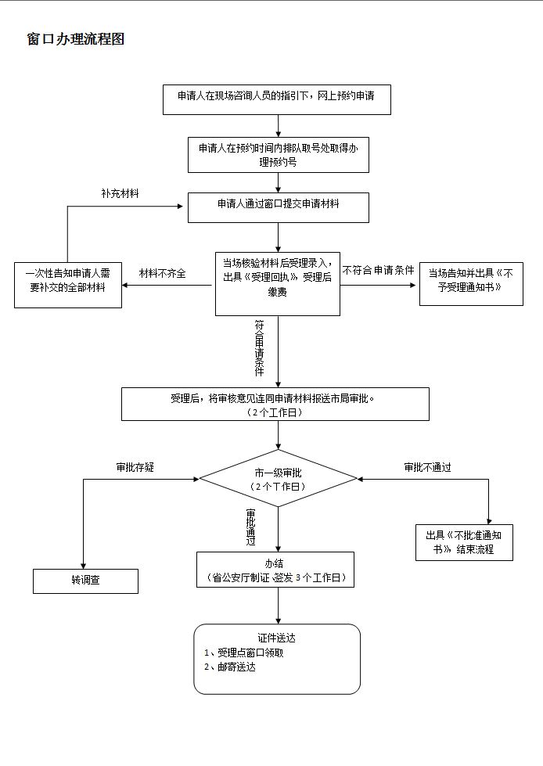

七、办理时限：1个工作日

八、收费情况：不收费

九、办公时间和地点

**（一）办公时间：**星期一至星期五：秋冬春季（9月1日～5月31日）上午8:30～11:30，下午1:30～5:30；夏季（6月1日～8月31日）上午8:30～11:30，下午2:30～5:30. 法定节假日除外。

**（二）办理地址**

线下办理地址：河北省唐山市开平区开越路188号政务服务中心二层H17窗口

线上办理地址：http://60.2.8.26/was/api/service/online-apply.do

**（三）交通指引：**220路、游7路、专1、专2到唐山动物园站下车东行150米。

十、咨询预约方式

咨询预约电话：0315-5251878

预约网址：进入河北省政务服务网（zwfw.hebei.gov.cn），在首页“我要问”栏目下点击“我要咨询”，登录后即可进行咨询。

十一、监督和投诉渠道

监督投诉电话：0315-5772509

附件

编号：

**河北省防震减灾科普示范学校**

**推荐申报表**

学校名称（盖章）：

地 址：

邮 编：

联 系 人：

电 话：

电子邮箱：

**河北省地震局 河北省教育厅 河北省科学技术厅 河北省科学技术协会**

**填 表 说 明**

一、内容表达真实、准确、严谨，字迹清晰。

二、各种证明材料真实可靠。

三、字数不限，可附相关图片或视频，各栏空格不够时，请自行加页。

四、封面编号由受理单位填写。

河北省防震减灾科普示范学校推荐申报表

|  |  |  |  |  |  |  |
| --- | --- | --- | --- | --- | --- | --- |
| 申报学校名称（盖章） | |  | | 在校生人数 | |  |
| 学校  负责人 |  | 电话 |  | | | |
| 学 校  地 址 |  | | | | 邮编 |  |
| 防震减灾知识辅导员姓名 |  | 电话 |  | | 电子邮箱 |  |
| 学校基本情况： | | | | | | |
| 开展科普活动的设施条件（活动室、宣传橱窗、专栏、画廊、录像室等，证明材料附后）： | | | | | | |
| 科普工作已被命名的情况（获得荣誉情况，证明材料附后）： | | | | | | |
| 防震减灾科普示范学校工作开展概况： | | | | | | |

|  |
| --- |
| 学校上级主管单位意见：  （盖章）  年 月 日 |
| 设区市、省直管县（市）地震工作主管部门、教育、科技、科协部门推荐意见：  （盖章） （盖章） （盖章） （盖章）  年 月 日 年 月 日 年 月 日 年 月 日 |
| 省级地震、教育、科技、科协部门审批意见：  （盖章） （盖章） （盖章） （盖章）  年 月 日 年 月 日 年 月 日 年 月 日 |

注：如填写不下可另附页。此表一式4份，可以复印。